[Font: Times New Roman, capital, bold, 11] TAJUK DALAM BAHASA MELAYU
[Font: Times New Roman, capital, bold, 11] TEACHING AND LEARNING OF PROCEDURAL LAW COURSES: AN OVERVIEW OF THE BEST PRACTICE IN MALAYSIA
[Font: Times New Roman, 9] ^{i*} Izawati Wook, ^{i}Arif Fahmi Md Yusof, & ^{i} Norfadhilah Mohamad Ali,

[Font: Times New Roman, 9] Faculty of Syariah and Law, Universiti Sains Islam Malaysia, Nilai, Negeri Sembilan, Malaysia

[Font: Times New Roman, 9] *(Corresponding author) e-mail: izawati@usim.edu.my

Article history (leave this part):  Submission date: 12 Dec 2023  Received in revised form: 11 March 2024  Acceptance date: 23 April 2024  Available online: 1 August 2024  Keywords:  Theft punishment, Islamic law, Indonesian Criminal law, Sharur (five keywords)  Funding:  This research received no specific grant from any funding agency in the public, commercial, or not-for-profit sectors.  Competing interest:  The author(s) have declared that no competing interests exist.  Cite as (leave this part):  Baharuddin, A. S., & Alias, M. A. A. (2024). Title. Malaysian Journal of Syariah and Law, 12(2), 283-293. https://doi.org/10.33102/mjsl.vol12no2.xx  © The authors (2024). This is an Open Access article distributed under the terms of the Creative Commons Attribution (CC BY NC) (http://creativecommons.org/licenses/by-nc/4.0/), which permits non-commercial re-use, distribution, and reproduction in any medium, provided the original work is properly cited. For commercial re-use, please contact usimpress@usim.edu.my. | [Font: Times New Roman, capital, bold, 11] ABSTRACT
 | [Font: Times New Roman, 11] Introduction, problem statement, objectives, methodology, findings, summary of discussion, conclusion, significant of research, and specific contribution to international scholarship in the field of study. Lorem ipsum dolor sit amet, consectetur adipisci elit, sed eiusmod tempor incidunt ut labore et dolore magna aliqua. Ut enim ad minim veniam, quis nostrum exercitationem ullam corporis suscipit laboriosam, nisi ut aliquid ex ea commodi consequatur. Quis aute iure reprehenderit in voluptate velit esse cillum dolore eu fugiat nulla pariatur. Excepteur sint obcaecat cupiditat non proident, sunt in culpa qui officia deserunt mollit anim id est laborum. Lorem ipsum dolor sit amet, consectetur adipisci elit, sed eiusmod tempor incidunt ut labore et dolore magna aliqua. Ut enim ad minim veniam, quis nostrum exercitationem ullam corporis suscipit laboriosam, nisi ut aliquid ex ea commodi consequatur. Quis aute iure reprehenderit in voluptate velit esse cillum dolore eu fugiat nulla pariatur. Excepteur sint obcaecat cupiditat non proident, sunt in culpa qui officia deserunt mollit ani.

[Font: Times New Roman, capital, bold, 11] ABSTRAK
[Font: Times New Roman, 11] Introduction, problem statement, objectives, methodology, findings, summary of discussion, conclusion, significant of research, and specific contribution to international scholarship in the field of study. Lorem ipsum dolor sit amet, consectetur adipisci elit, sed eiusmod tempor incidunt ut labore et dolore magna aliqua. Ut enim ad minim veniam, quis nostrum exercitationem ullam corporis suscipit laboriosam, nisi ut aliquid ex ea commodi consequatur. Quis aute iure reprehenderit in voluptate velit esse cillum dolore eu fugiat nulla pariatur. Excepteur sint obcaecat cupiditat non proident, sunt in culpa qui officia deserunt mollit anim id est laborum. Lorem ipsum dolor sit amet, consectetur adipisci elit, sed eiusmod tempor incidunt ut labore et dolore magna aliqua. Ut enim ad minim veniam, quis nostrum exercitationem ullam corporis suscipit laboriosam, nisi ut aliquid ex ea commodi consequatur. Quis aute iure reprehenderit in voluptate velit esse cillum dolore eu fugiat nulla pariatur. Excepteur sint obcaecat cupiditat non proident, sunt in culpa qui officia deserunt mollit ani.

Kata Kunci: right to self-determination, terrorism, National Liberation Movements (five keywords)

Pengenalan

Lorem ipsum dolor sit amet, consectetur adipisci elit, sed eiusmod tempor incidunt ut labore et dolore magna aliqua. Ut enim ad minim veniam, quis nostrum exercitationem ullam corporis suscipit laboriosam, nisi ut aliquid ex ea commodi consequatur. Quis aute iure reprehenderit in voluptate velit esse cillum dolore eu fugiat nulla pariatur. Excepteur sint obcaecat cupiditat non proident, sunt in culpa qui officia deserunt mollit anim id est laborum. Lorem ipsum dolor sit amet, consectetur adipisci elit, sed eiusmod tempor incidunt ut labore et dolore magna aliqua. Ut enim ad minim veniam, quis nostrum exercitationem ullam corporis suscipit laboriosam, nisi ut aliquid ex ea commodi consequatur. Quis aute iure reprehenderit in voluptate velit esse cillum dolore eu fugiat nulla pariatur. Excepteur sint obcaecat cupiditat non proident, sunt in culpa qui officia deserunt mollit anim id est laborum (Moeckli, 2008).

Sorotan Literatur

Lorem ipsum dolor sit amet, consectetur adipisci elit, sed eiusmod tempor incidunt ut labore et dolore magna aliqua. Ut enim ad minim veniam, quis nostrum exercitationem ullam corporis suscipit laboriosam, nisi ut aliquid ex ea commodi consequatur. Quis aute iure reprehenderit in voluptate velit esse cillum dolore eu fugiat nulla pariatur. Excepteur sint obcaecat cupiditat non proident, sunt in culpa qui officia deserunt mollit anim id est laborum. Lorem ipsum dolor sit amet, consectetur adipisci elit, sed eiusmod tempor incidunt ut labore et dolore magna aliqua. Ut enim ad minim veniam, quis nostrum exercitationem ullam corporis suscipit laboriosam, nisi ut aliquid ex ea commodi consequatur. Quis aute iure reprehenderit in voluptate velit esse cillum dolore eu fugiat nulla pariatur. Excepteur sint obcaecat cupiditat non proident, sunt in culpa qui officia deserunt mollit anim id est laborum

Metodologi Kajian

Lorem ipsum dolor sit amet, consectetur adipisci elit, sed eiusmod tempor incidunt ut labore et dolore magna aliqua. Ut enim ad minim veniam, quis nostrum exercitationem ullam corporis suscipit laboriosam, nisi ut aliquid ex ea commodi consequatur. Quis aute iure reprehenderit in voluptate velit esse cillum dolore eu fugiat nulla pariatur. Excepteur sint obcaecat cupiditat non proident, sunt in culpa qui officia deserunt mollit anim id est laborum. Lorem ipsum dolor sit amet, consectetur adipisci elit, sed eiusmod tempor incidunt ut labore et dolore magna aliqua. Ut enim ad minim veniam, quis nostrum exercitationem ullam corporis suscipit laboriosam, nisi ut aliquid ex ea commodi consequatur. Quis aute iure reprehenderit in voluptate velit esse cillum dolore eu fugiat nulla pariatur. Excepteur sint obcaecat cupiditat non proident, sunt in culpa qui officia deserunt mollit anim id est laborum

Dapatan Kajian

Dapatan 1

Lorem ipsum dolor sit amet, consectetur adipisci elit, sed eiusmod tempor incidunt ut labore et dolore magna aliqua. Ut enim ad minim veniam, quis nostrum exercitationem ullam corporis suscipit laboriosam, nisi ut aliquid ex ea commodi consequatur. Quis aute iure reprehenderit in voluptate velit esse cillum dolore eu fugiat nulla pariatur. Excepteur sint obcaecat cupiditat non proident, sunt in culpa qui officia deserunt mollit anim id est laborum. Lorem ipsum dolor sit amet, consectetur adipisci elit, sed eiusmod tempor incidunt ut labore et dolore magna aliqua. Ut enim ad minim veniam, quis nostrum exercitationem ullam corporis suscipit laboriosam, nisi ut aliquid ex ea commodi consequatur. Quis aute iure reprehenderit in voluptate velit esse cillum dolore eu fugiat nulla pariatur. Excepteur sint obcaecat cupiditat non proident, sunt in culpa qui officia deserunt mollit anim id est laborum

Dapatan 2

Lorem ipsum dolor sit amet, consectetur adipisci elit, sed eiusmod tempor incidunt ut labore et dolore magna aliqua. Ut enim ad minim veniam, quis nostrum exercitationem ullam corporis suscipit laboriosam, nisi ut aliquid ex ea commodi consequatur. Quis aute iure reprehenderit in voluptate velit esse cillum dolore eu fugiat nulla pariatur. Excepteur sint obcaecat cupiditat non proident, sunt in culpa qui officia deserunt mollit anim id est laborum. Lorem ipsum dolor sit amet, consectetur adipisci elit, sed eiusmod tempor incidunt ut labore et dolore magna aliqua. Ut enim ad minim veniam, quis nostrum exercitationem ullam corporis suscipit laboriosam, nisi ut aliquid ex ea commodi consequatur. Quis aute iure reprehenderit in voluptate velit esse cillum dolore eu fugiat nulla pariatur. Excepteur sint obcaecat cupiditat non proident, sunt in culpa qui officia deserunt mollit anim id est laborum

Perbincangan

Sub-Perbincangan 1

Lorem ipsum dolor sit amet, consectetur adipisci elit, sed eiusmod tempor incidunt ut labore et dolore magna aliqua. Ut enim ad minim veniam, quis nostrum exercitationem ullam corporis suscipit laboriosam, nisi ut aliquid ex ea commodi consequatur. Quis aute iure reprehenderit in voluptate velit esse cillum dolore eu fugiat nulla pariatur. Excepteur sint obcaecat cupiditat non proident, sunt in culpa qui officia deserunt mollit anim id est laborum. Lorem ipsum dolor sit amet, consectetur adipisci elit, sed eiusmod tempor incidunt ut labore et dolore magna aliqua. Ut enim ad minim veniam, quis nostrum exercitationem ullam corporis suscipit laboriosam, nisi ut aliquid ex ea commodi consequatur. Quis aute iure reprehenderit in voluptate velit esse cillum dolore eu fugiat nulla pariatur. Excepteur sint obcaecat cupiditat non proident, sunt in culpa qui officia deserunt mollit anim id est laborum (Maras, 2013).

Sub-Perbincangan 2

Lorem ipsum dolor sit amet, consectetur adipisci elit, sed eiusmod tempor incidunt ut labore et dolore magna aliqua. Ut enim ad minim veniam, quis nostrum exercitationem ullam corporis suscipit laboriosam, nisi ut aliquid ex ea commodi consequatur. Quis aute iure reprehenderit in voluptate velit esse cillum dolore eu fugiat nulla pariatur. Excepteur sint obcaecat cupiditat non proident, sunt in culpa qui officia deserunt mollit anim id est laborum. Lorem ipsum dolor sit amet, consectetur adipisci elit, sed eiusmod tempor incidunt ut labore et dolore magna aliqua. Ut enim ad minim veniam, quis nostrum exercitationem ullam corporis suscipit laboriosam, nisi ut aliquid ex ea commodi consequatur. Quis aute iure reprehenderit in voluptate velit esse cillum dolore eu fugiat nulla pariatur. Excepteur sint obcaecat cupiditat non proident, sunt in culpa qui officia deserunt mollit anim id est laborum (Maras, 2013).

According to the draft, terrorism is defined as:

“…all criminal acts directed against a State and intended or circulated to create a state of terror in the minds of particular persons or organisation of persons or the general public”.

Even though the convention had never come into existence, this definition was used as a guide in subsequent discussions on terrorism at the UN (Rupérez, 2007).
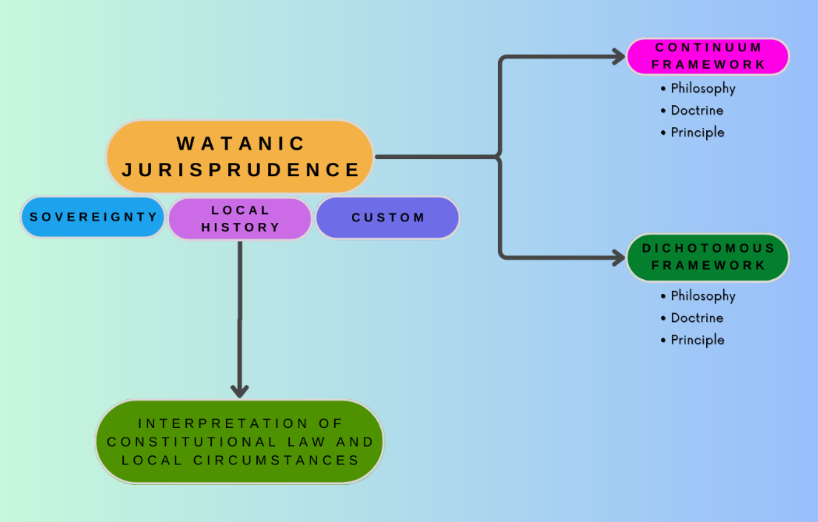
Rajah 1: Framework of Watanic Jurisprudence (Wan Husain, 2017)

The method illustrated by watanic jurisprudence is supported by the Federal Court in the case of Indira Gandhi A/P. Mutho v. Director of Perak Islamic Religious Department & Ors and other appeals [2018] 1 MLJ 545 when the Federal Court adopts the constitutional method of interpretation by the Supreme Court of Canada as follows:
Kesimpulan
Lorem ipsum dolor sit amet, consectetur adipisci elit, sed eiusmod tempor incidunt ut labore et dolore magna aliqua. Ut enim ad minim veniam, quis nostrum exercitationem ullam corporis suscipit laboriosam, nisi ut aliquid ex ea commodi consequatur. Quis aute iure reprehenderit in voluptate velit esse cillum dolore eu fugiat nulla pariatur. Excepteur sint obcaecat cupiditat non proident, sunt in culpa qui officia deserunt mollit anim id est laborum. Lorem ipsum dolor sit amet, consectetur adipisci elit, sed eiusmod tempor incidunt ut labore et dolore magna aliqua. Ut enim ad minim veniam, quis nostrum exercitationem ullam corporis suscipit laboriosam, nisi ut aliquid ex ea commodi consequatur. Quis aute iure reprehenderit in voluptate velit esse cillum dolore eu fugiat nulla pariatur. Excepteur sint obcaecat cupiditat non proident, sunt in culpa qui officia deserunt mollit anim id est laborum.
Rujukan
See the APAstyle website ( https://libraryguides.vu.edu.au/apa-referencing/7FormatsAndExamples)
[Font: Times New Roman, 11] (APA 7th Edition, Single Spacing- Sort A-Z Ascending)
Ahrens, C. B. (2004). Chechnya and the right of self-determination. Columbia Journal of Transnational Law, 42, 575-616.
Akzin, B. (1939). The Palestine mandate in practice. Iowa Law Review, 25, 32-77.
Aljamal, Y. (2014). Hamas: Terrorism organisation or liberation movement. Политикологија Религије (The Politics and Religion Journal), 39-58.
Anderson, G. (2015). Unilateral non-colonial secession and the criteria for statehood in international law. Brooklyn Journal of International Law, 41(1), 1-98.
Annan, K. (2005). Closing plenary of the international summit on democracy, terrorism and security. Keynote Address. Madrid.
Strating, R. (2014). The Indonesia-Timor-Leste commission of truth and friendship: Enhancing bilateral relations at the expense of justice. Contemporary Southeast Asia, 36(2), 232–261.
United Nations. (2006). Quartet Statement. London: United Nations.
Varko, R. (2005). The status and protection of unlawful combatants. Juridica International, 10, 191-198.
Vyver, J. D. (2010). Prosecuting terrorism in international tribunals. Emory International Law Review, 24(2), 527-548.
Yau, S. S. (2018). The legality of the use of force for self-determination. The Palestine Yearbook of International Law, 21, 32-76.
Whitney, E., & Rolfes, S. (2011). Understanding nutrition (12th ed.). Australia: Wadsworth Cengage Learning.
Watson, R., McKenna, H., Cowman, S., & Keady, K. (Eds.). (2008). Nursing research: Designs and methods. Edinburgh, Scotland: Churchill Livingstone Elsevier.
Duff Development Co. v. The State of Kelantan [1924] AC 797.
Emergency (Necessary Powers) Ordinance No. 7 1969 [P.U. (A) 307A/1969].
Enakmen (Pindaan) Undang-undang Tubuh Selangor 1974 (En. No. 7/1974).
Exclusive Economic Zone Act 1984 [Act 311].
Federal Constitution of Malaya 1957.
Federal Constitution (published by the Commissioner of Law Revision, Malaysia 2020).
Federation Agreement of Malaya 1948 (Gazetted Notification No. 6, February 5, 1948, No. 1, Vol. 1).
Federation of Malaya Order in Council 1948 (Gazetted Notification No. 5, February 5, 1948, No. 1, Vol. 1)
Federation Agreement of Malaya 1957.
Federation of Malaya Independence Act, 1957 (British Legislation, Chapter 60, 5 & 6 ELIZ 2).
Indira Gandhi A/P. Mutho v. Director of Perak Islamic Religious Department & Ors and other appeals [2015] 7 MLJ 153.
J de Allen, AJ Stockwell & LR Wright (eds). (1981). A Collection of Treaties and Other Documents Affecting the States of Malaysia. 2.
Kuala Lumpur Agreement Between Federal Government with The State Government of Selangor (28 January 1974).
Memorandum of Proposal by Their Royal Highnesses the Malay Rulers Malay (12 September 1956).
Mighell v. the Sultan of Johore [1894] 1 Q.B 149 (C.A).

When a source has up to seven (7) authors, include all names in the reference list.

Mikosch, P., Hadrawa, T., Laubreiter, K., Brandl, J., Pilz, J., Stettner, H., & Grimm, G. (2010). Effectiveness of respiratory-sinus-arrhythmia biofeedback on state-anxiety in patients undergoing coronary angiography. Journal of Advanced Nursing, 66(5), 1101-1110.
Web Source:

Ministry of Health. (2014). Ebola: Information for the public. Retrieved from http://www.health.govt.nz/your-health/conditions-and-treatments/diseases-and- illnesses/ebolainformation-public
US Department of Treasury. (2006). Palestinian authority. Retrieved from https://www.treasury.gov/resource-center/sanctions/Programs/Pages/pa.aspx

